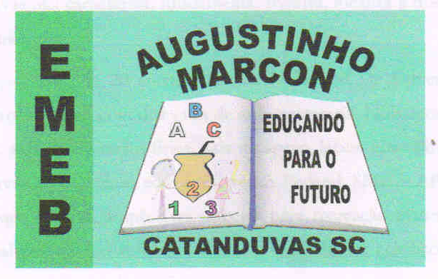 | Escola Municipal de Educação Básica Augustinho Marcon.  Catanduvas, abril de 2021.  Diretora: Tatiana Bittencourt Menegat.  Assessora Técnica Pedagógica: Maristela Apª. Borella Baraúna.  Assessora Técnica Administrativa: Margarete Petter Dutra.  Professora: Gabriela Abatti.  Aluno(a): _____________________________________________  Disciplina: Educação Física  Turma: 2º ano.

AULA 09 REMOTA - SEQUÊNCIA DIDÁTICA 02 – 19/04 A 23/04 – 2º ANO

NOME DA ATIVIDADE: JOGO DO MOVIMENTO

NESTA ATIVIDADE SERÁ PRECISO DE UM LITRO DE GARRAFA PET COM UM POUQUINHO DE AGUA UMA CORDA PARA AMARRAR NO LITRO E UMA PESSOA PARA SEGURAR E BALANÇAR O LITRO. SERÁ PRECISO DE BOLINHA PODE SER CONFECCIONADA DE PAPEL. A CRIANÇA DEVERÁ PEGAR UMA BOLINHA E PASSAR POR BAIXO DAS PERNAS DA PESSOA QUE ESTÁ SEGURANDO O LITRO NÃO PODENDO DEIXAR BATER O LITRO NELA E COLOCAR A BOLINHA DO OUTRO LADO EM UM LUGAR DETERMINADO E VOLTAR PELO MESMO LUGAR E PEGAR MAIS BOLINHAS DEVERÁ SER UTILIZADO NO MÍNIMO 5 BOLINHAS.
DURAÇÃO 30 MIN.

